Курси
23.10.2020р., учителів біології та природознавства.
Свідоцтво СС 02139788/007271-20 (30 год.);ТОКІППО

25-29.10.2021р., підготовка тренерів-педагогів вчителів інтегрованого курсу «Здоров’я, безпека та добробут».
Сертифікат №С3-244 (30год); ТОКІППО

30.11.2021р., «Удосконалення професійно-методичних компетентностей учителів біології в умовах реформування освіти».
Свідоцтво ПК №3016 (30 год.); ТНПУ ім. В. Гнатюка

15.04.2021р., учителів основ здоров’я.
Свідоцтво СС 02139788/004369-21 (30 год.);ТОКІППО

17.06.2022р., учителів біології та екології.
Свідоцтво СС02139788/005280-22 (30 год.);ТОКІППО

18.11.2022р., «Інклюзивне навчання дітей з ООП в умовах децентралізації освітнього процесу».
Сертифікат №707459788399 (15год.);ІППО

Конференції

12-14.06.2022р., Львів, Україна.
III Міжнародна науково-практична конференція «MODERN RESEARCH IN WORLD SCIENCE» (СУЧАСНІ ДОСЛІДЖЕННЯ СВІТОВОЇ НАУКИ),
https://sci-conf.com.ua/wp-content/uploads/2022/06/MODERN-RESEARCH-IN-WORLD-SCIENCE-12-14.06.22.pdf
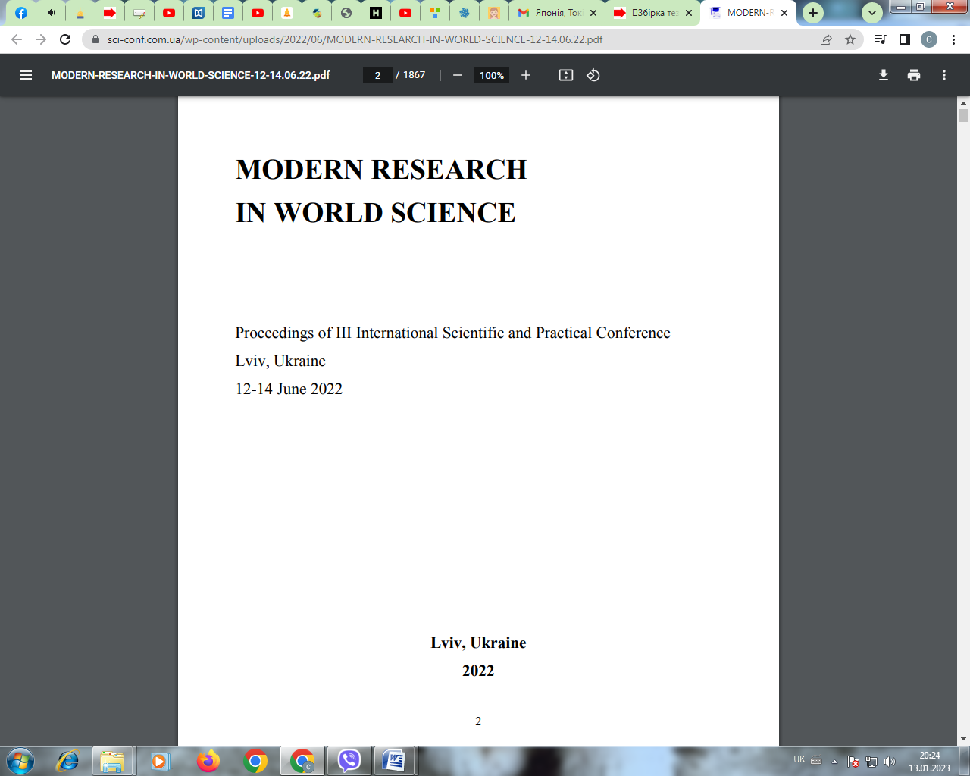
25.06.2020р.,«Громадянська освіта крізь призму впровадження Української Хартії вільної людини в освітній процес».ТОКІППО
10.08.2022р., всеукраїнська практична онлайн конференція «Як вчителю та вихователю бути в ресурсі під час Воєнного стану. Підтримка батьків та дітей».Сертифікат 9646782481354(6год); «Платформа освіти»
13.11.2022р., всеукраїнська онлайн конференція «Використання технологій навчання, онлайн сервісів в освітньому процесі».
Диплом №75632798632D; ІППО
01.12.2022р., всеукраїнська онлайн конференція «STEM-освіта: практичний кейс, цифрові ресурси для підвищення кваліфікації освітян. ЄАС».
Диплом №6957363512D,
Сертифікат №695736351238(2год)
НППУ

Семінари
20.02.2019р., «Соціально-педагогічні особливості розвитку особистості в сучасних умовах». Заліщицький аграрний коледж ім. Є. Храпливого

25.09.2019р., «Школа здоров’я: досвід та перспективи впровадження здоров’язбережувальних технологій» (6 год.). ТОКІППО
08.04.2022р., «Формування життєвих компетентностей, що сприяють здоровому способу життя». ТОКІППО
20.05.2022р., практикум «Онлайн інструменти для створення інтерактивних вправ та завдань». ТОКІППО

Вебінари
13.02.2019р., «Інтерактивний урок: творимо разом із учнями» (2 год.).
Свідоцтво № В95-226905; ТОВ «Освітній проєкт «На урок»»

17.06.2021, «Аспекти формування здорового способу життя у сучасній школі». ТОКІППО
21.02.2022р., Організація освітнього процесу в 5-х класах НУШ за модельними навчальними програмами природничої освітньої галузі на основі навчально-методичних комплексів видавництва «Астон»: підручник для 5 класу закладів загальної середньої освіти «Пізнаємо природу».
15.02-18.03.2022р., цикл вебінарів з організації інклюзивної освіти (15 год.)
ГО «Квант РАЦІО»:
1. «Як складати висновок про комплексну психолого-педагогічну оцінку розвитку особи» (3,5год.).
Сертифікат № В-1502180322/1/103534;
2. «Роз’яснення постанови, щодо організації навчання осіб з ООП» (3,5год.). Сертифікат № В-1502180322/2/103534;
3. «Визначення різнорівневої підтримки дітей з труднощами опанування навичок читання та письма» (3,5год).
Сертифікат № В-1502180322/3/103534;
4. «Інтелектуальні труднощі у ООП: критерії визначення та рівні підтримки» (3,5год). Сертифікат № В-1502180322/4/103534;
5. «Інноваційні підходи до навчання дітей з ООП, питання та відповіді»(3,5год). Сертифікат № В-1502180322/5/103534;
11.06.2022р., «Роль інформації-пропаганди та медіа маніпуляцій для формування суспільної думки в умовах війни». ТОКІППО

28.10.2022р.,«Булінг як актуальна соціально-педагогічна проблема». ТОКІППО

Тренінги
Квітень – травень 2018р., Циклу тренінгів з кліматичної освіти «Клімат змінюється. Час діяти!» (16 год.). Тернопіль екоцентр

23.06.2022р.,онлайн тренінг «Формувальне оцінювання. Використання інформаційно-комунікаційних технологій на уроках природознавства та біології».ТОКІППО

29.06.2022р., онлайн тренінг «Можливості YouTube для освіти». ТОВ «Академія цифрового розвитку»
23.09.2022р., онлайн тренінг «Інфомедійна грамотність на уроках основ здоров’я».ТОКІППО

Онлайн зустрічі
29.03.2022р., онлайн зустріч«Прийоми і практики збереження особистого здоров’я у професійній діяльності педагогічних працівників» у рамках студії освіти дорослих «Інвесто». ТОКІППО
05.04.2022р., онлайн зустріч у рамках проєкту «Освіта для кожного» тема: «Сучасні технології і методики навчання, виховання та розвитку» ТОКІППО

Брифінги
07.09.2022р., онлайн брифінг «Поступ НУШ в природничій освітній галузі: інновації в дії». ТОКІППО

Круглий стіл
15.09.2022р., круглий стіл «Особливості вивчення «Захисту України» у викликах сьогодення». ТОКІППО

Конкурси
Участь (районний етап) «Учитель року-2019» у номінації «Основи здоров’я».

Лютий 2019р., районний конкурс «Кращий позакласний захід з метою популяризації та пропаганди серед молоді здорового способу життя, запобігання негативним проявам у молодіжному середовищі, профілактики тютюнопаління, алкоголізму, наркоманії, захворювань на ВІЛ/СНІД, ІПСШ» (ІІІ місце).
Травень 2019р. підготовка команди до обласного етапу Всеукраїнського фестивалю дружин юних пожежних.

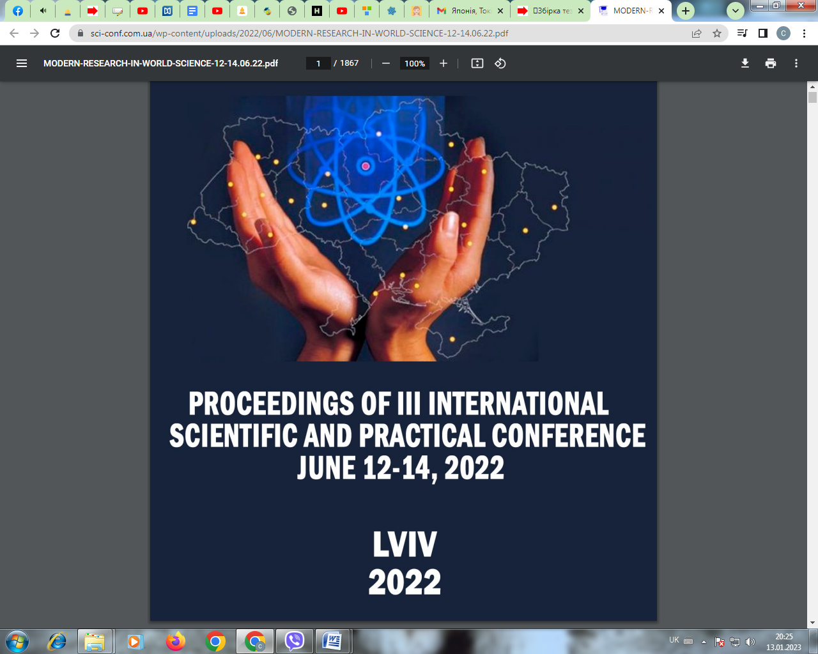
https://sci-conf.com.ua/wp-content/uploads/2022/06/MODERN-RESEARCH-IN-WORLD-SCIENCE-12-14.06.22.pdf
